Для отображения статистики:



Кластеризованный индекс создается автоматически при создании ограничений PRIMARY KEY (первичный ключ) и UNIQUE, если до этого кластеризованный индекс для таблицы еще не был определен.



Статистика выполнения такого запроса:

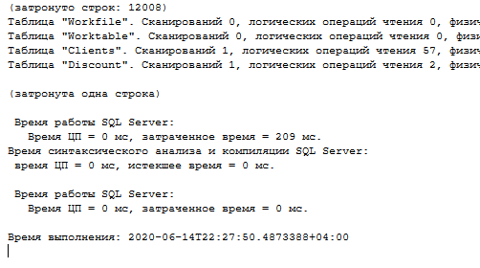

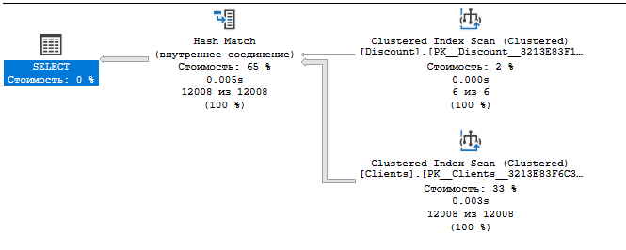

Добавим некластеризованный покрывающий индекс



Выполним предыдущий запрос

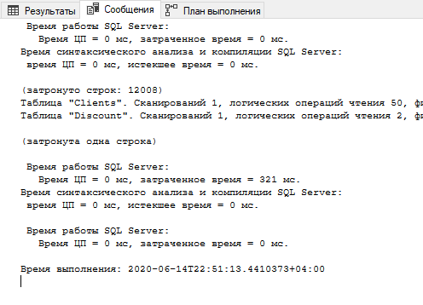

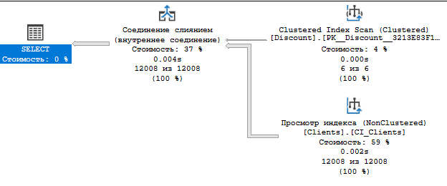

Хоть и логических операций стало меньше, время выполнения увеличилось в 1.5 раза.

Составной индекс:



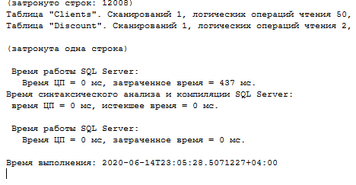

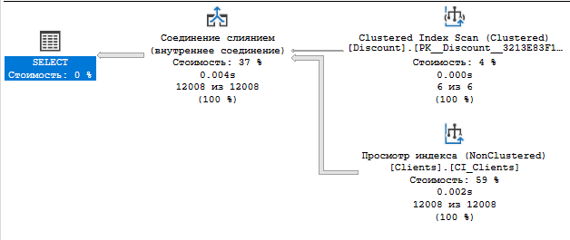

Выполнение запроса с сортировкой

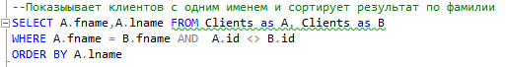

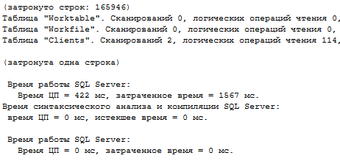

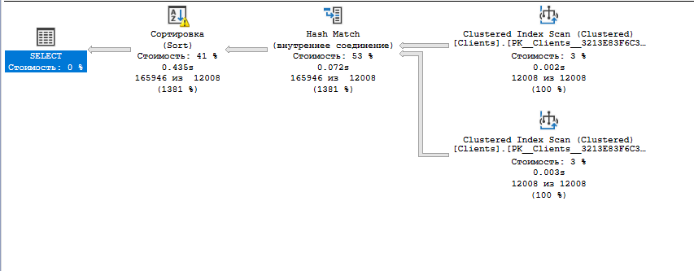

Создадим покрывающий индекс:



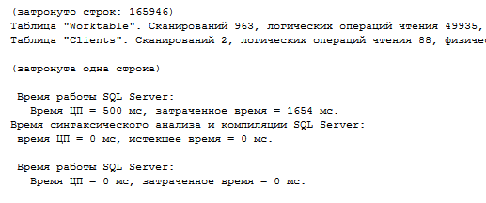

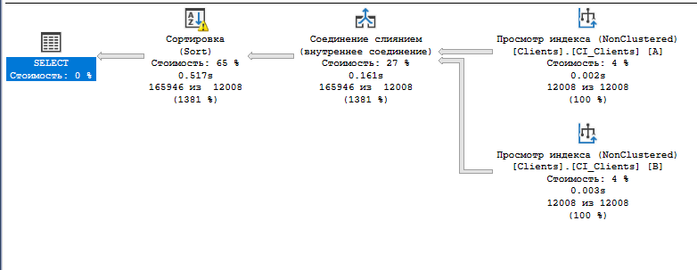



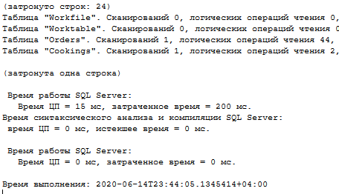

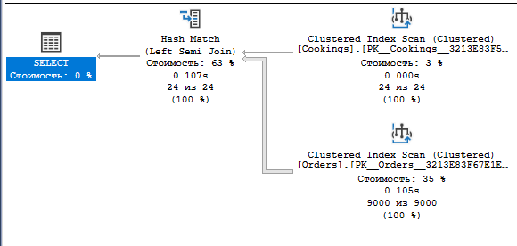

Создадим индекс:



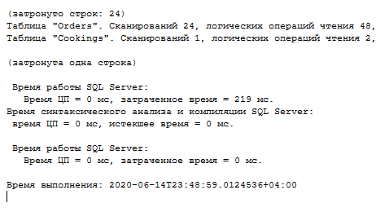

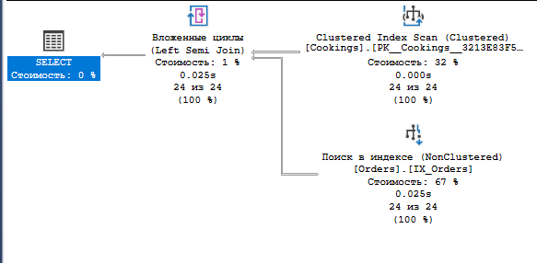



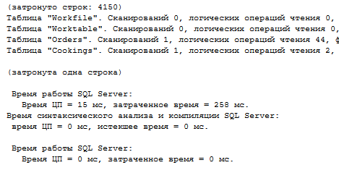

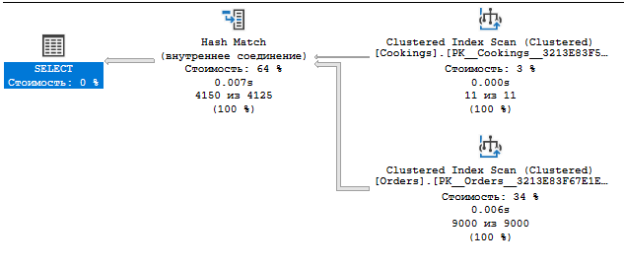

Создадим индекс:



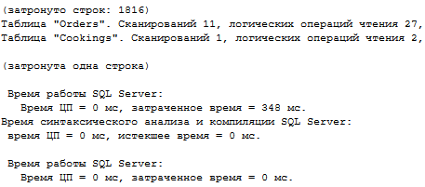

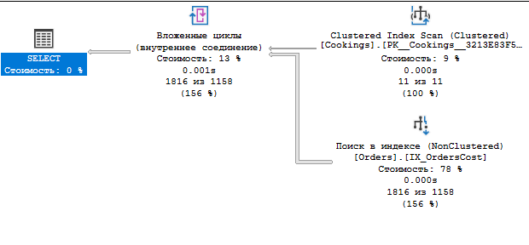

Запрос

SELECT Clients.lname AS 'Фамилия', Clients.fname AS 'Имя', Cookings.name_cooking AS 'Блюдо', Cookings.price AS 'Цена', Orders.amount AS 'Кол-во', Orders.cost AS 'Стоимость', CashiersCheck.id AS 'Номер чека', Staff.lname AS 'Официант'

FROM Clients, Cookings, Orders, CashiersCheck, Staff

WHERE ((Cookings.id = Orders.cooking_id) AND (Staff.id = CashiersCheck.staff_id) AND (CashiersCheck.client_id = Clients.id) AND (Orders.check_id = CashiersCheck.id))

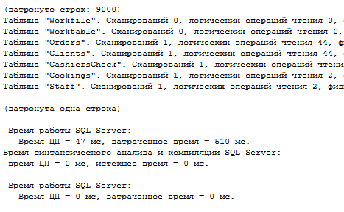

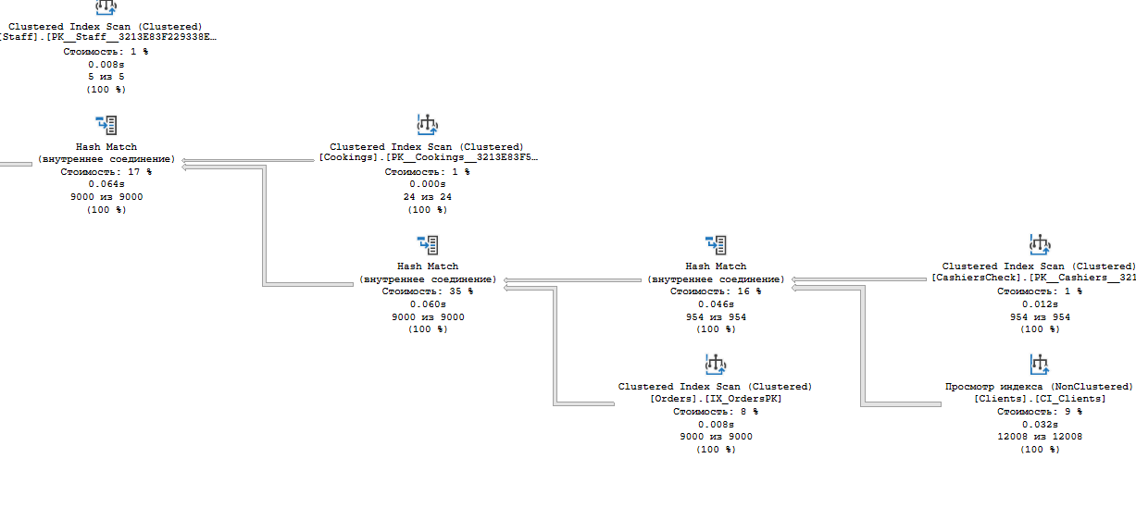



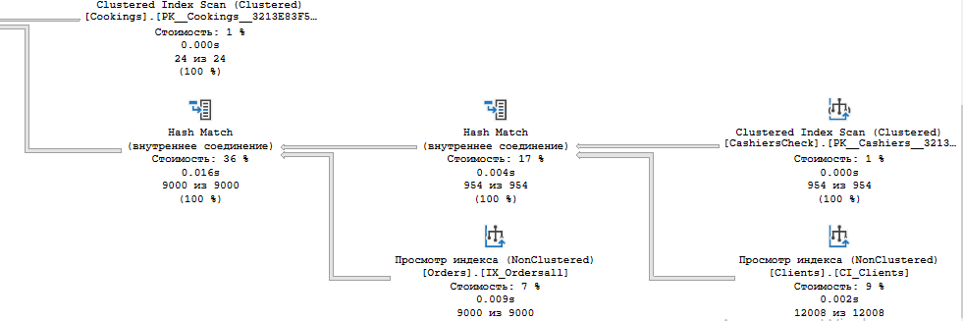

SELECT DATENAME(DAY,dbo.Orders.createdDate) FROM dbo.Orders

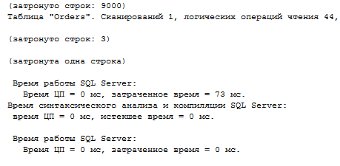

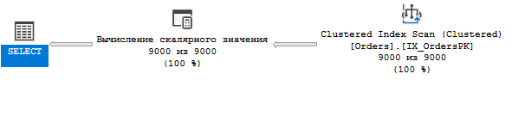



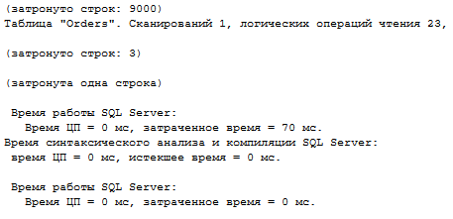

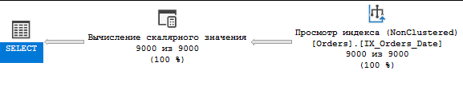



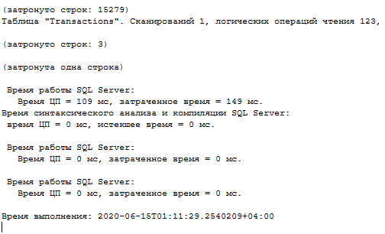

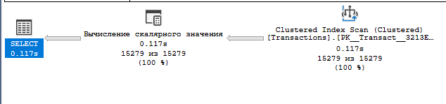

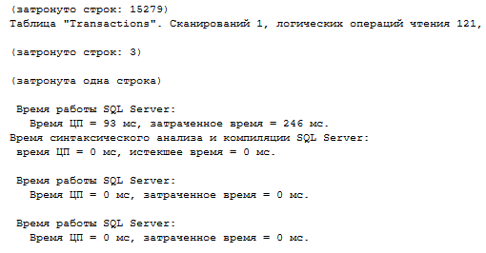

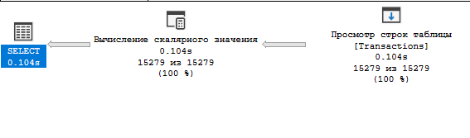

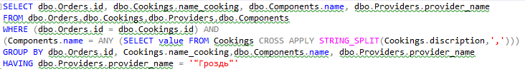

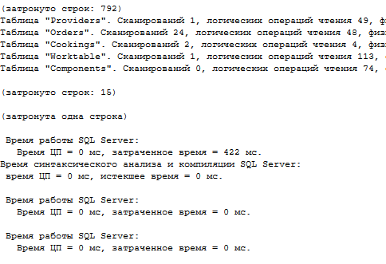

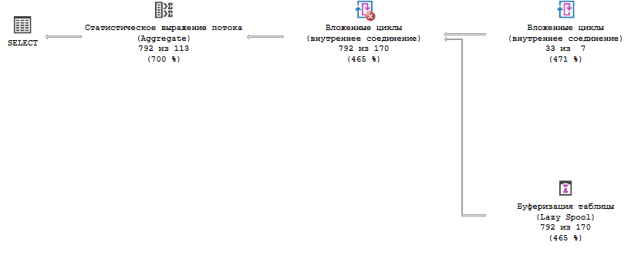

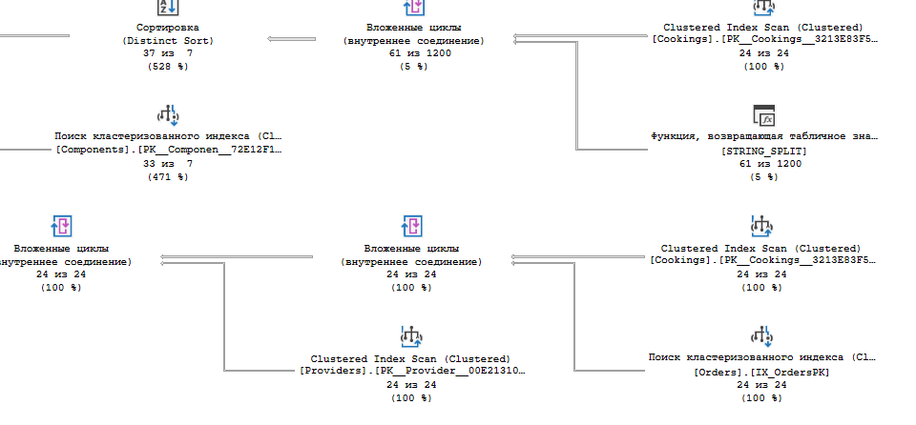

Определим индексы

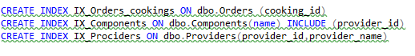

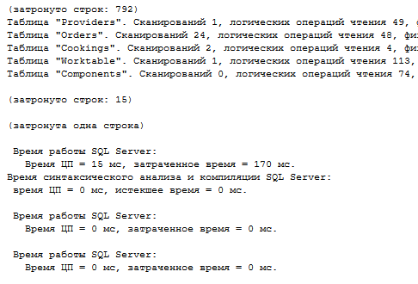

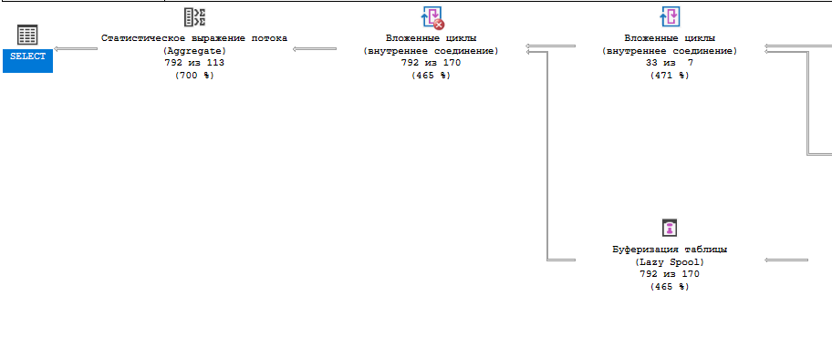

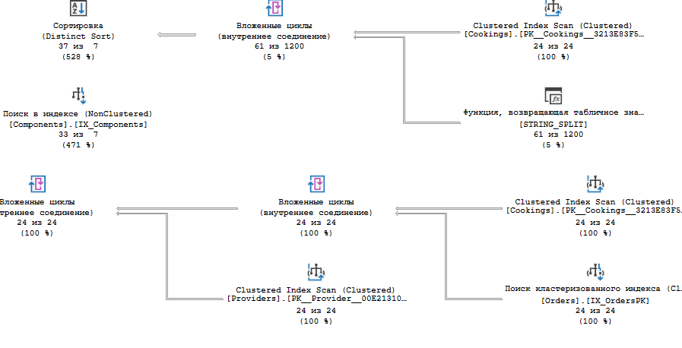



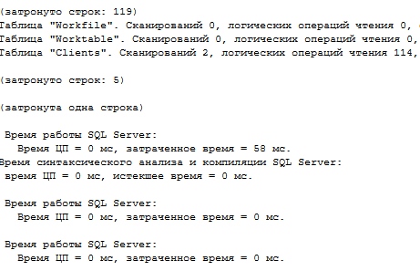

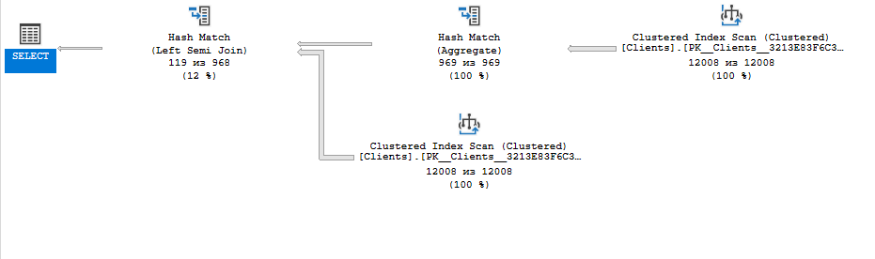

CREATE INDEX IX_Clientslname ON dbo.Clients (lname)

